МЕНЮ
Дата 17.08.2022 год
ЗАВТРАК | Каша молочная "Дружба" | 150/180
 | Батон, масло, сыр | 20/5/6
 | Молоко кипяченое | 180/200
 | Хлеб | 13
2 ЗАВТРАК | Сок фруктовый | 100
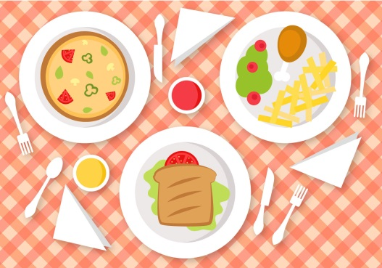  ОБЕД | Суп с зеленым горошком | 150/180
 | Бефстроганов из говядины | 50/70
 | Компот из сухофруктов | 180/200
 | Салат из свеклы | 30/50
 | Каша гречневая | 80/90
 | Хлеб | 13
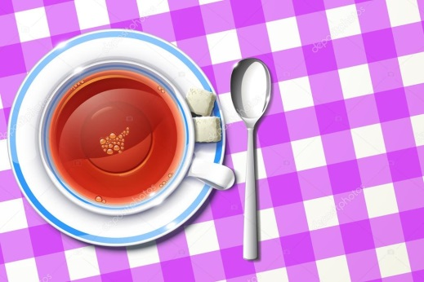  ПОЛДНИК | Сок фруктовый | 180/200
 | Булочка | 35/50
УЖИН | Печень по-строгановски | 90/110
 | Чай | 180/200
 | Хлеб | 15/20
 | Макароны отварные | 110/130

